МБОУ «Харовская СОШ имени В.Прокатова»
Автор-составитель: Л. Маракулина

Математика вокруг нас

Учебное пособие предназначено для старшеклассников и учителей математики для подготовки к ОГЭ

Харовск
2020
Содержание
Введение…...……………………………………………………………………….3
Задачи с практическим содержание «Листы бумаги».………………………….4
Задачи с практическим содержание «План квартиры»…………………...…….8
Задачи с практическим содержание «Маркировка шин»…………………..…..12
Задачи с практическим содержанием «Теплицы»………………………..….…16
Задачи с практическим содержанием «Населённые пункты»…………….…...21
Задачи с практическим содержанием «Дачные участки»………………….…..25
Задачи с практическим содержанием «Печь для бани»…………………..……30
Задачи с практическим содержанием «Тарифы»……………………………….34
Список литературы и Интернет-ресурсов…………………..................................47

Введение
Решение практико-ориентированных задач является неотъемлемой частью подготовки обучающихся 9-х классов к ОГЭ. С их условиями ребята нередко встречаются в своей жизни, однако практика показывает, что при решении возникают многочисленные трудности: среди текста они не могут найти математические термины, не знают верных алгоритмов, испытывают сложности при подсчётах.
Данное пособие систематизирует и обобщает алгоритмы решения практико-ориентированных задач, предоставляет обучающимся возможность отработать изученный материал на практике и сделать самопроверку. Кроме того, оно, в качестве методического пособия, помогает педагогам при проведении кружков, факультативов и элективных курсов, посвящённых подготовке к ОГЭ.
Пособие «Математика вокруг нас» содержит разбор различных видов практико-ориентированных задач (из жизни и Открытого банка ОГЭ), многочисленные задачи для самостоятельного решения и отработки навыков, а также ответы к ним. Оно предназначено для обучающихся 8-11 классов, учителей математики и преподавателей колледжей.
Важной составляющей этой книги являются многочисленные примеры заданий ОГЭ с обсуждением каждого задания и подробными решениями.

Задачи с практическим содержанием
«Листы бумаги»
Общепринятые форматы листов бумаги обозначают буквой А и цифрой: А0, А1, А2 и так далее. Лист формата А0 имеет форму прямоугольника, площадь которого равна 1 кв. м. Если лист формата А0 разрезать пополам параллельно меньшей стороне, получается два равных листа формата А1. Если лист А1 разрезать так же пополам, получается два листа формата А2. И так далее.
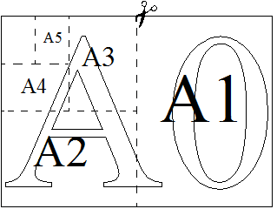
Отношение большей стороны к меньшей стороне листа каждого формата одно и то же, поэтому листы всех форматов подобны. Это сделано специально для того, чтобы пропорции текста и его расположение на листе сохранялись при уменьшении или увеличении шрифта при изменении формата листа.

Задание 1. В таблице даны размеры листов бумаги четырёх форматов: от A3 до А6.
Порядковые номера | Ширина (мм) | Длина (мм)
1 | 148 | 210
2 | 210 | 297
3 | 105 | 148
4 | 297 | 420
Решение. Формат А3 – самый большой по размеру, а формат А6 – самый маленький. Выбираем в таблице по порядку номера, начиная с самого большого и заканчивая самым маленьким, получаем:
4 - А3; 2 – А4; 1 – А5; 3 – А6
Ответ: 4213
Задание 2. Сколько листов бумаги формата А6 получится при разрезании одного листа бумаги формата А2?
Решение. Пусть n – это число уменьшений формата от A2 до Ax. В нашем случае x=6 и, соответственно, n=6-2 = 4. Тогда число листов бумаги формата А6, получаемое из А2 можно вычислить по формуле листов
Ответ: 16.
Задание 3. Найдите длину большей стороны листа бумаги формата А1. Ответ дайте в миллиметрах.
Решение. Из рисунка видно, что большая сторона листа A1 равна двум большим сторонам листа А3, а меньшая сторона А1 – двум меньшим сторонам листа А3. 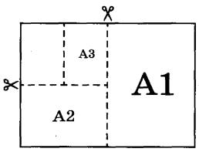
Из таблицы имеем значения размеров для А3, равные 297х420 мм. Тогда, для А1, получаем:
297∙2 х 420∙2 = 594 х 840 мм. И большая сторона имеет длину 840 мм.
Ответ: 840.
Задание 4. Найдите площадь листа бумаги формата А4. Ответ дайте в квадратных сантиметрах.
Решение. По таблице лист формата А4 имеет размеры 210х297 мм и представляет собой прямоугольник. Значит, его площадь, равна: мм2, что составляет 623,7 см2.
Ответ: 623,7.
Задание 5. Размер (высота) типографского шрифта измеряется в пунктах. Один пункт равен 1/72 дюйма, то есть 0,3528 мм. Какой высоты нужен шрифт (в пунктах), чтобы текст был расположен на листе формата А4 так же, как этот же текст, напечатанный шрифтом высотой 12 пунктов, на листе формата А5? Размер шрифта округлите до целого.
Решение. Большая сторона листа А4 равна 297 мм, а такая же сторона листа
А5 – 210 мм. Следовательно, размер шрифта взять равным:
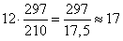 пунктов.
Ответ: 17.
Задачи для самостоятельного решения
1. Задание. Общепринятые форматы листов бумаги обозначают буквой А и цифрой: А0, А1, А2 и так далее. Лист формата А0 имеет форму прямоугольника, площадь которого равна 1 кв. м. Если лист формата А0 разрезать пополам параллельно меньшей стороне, получается два равных листа формата А1. Если лист А1 разрезать так же пополам, получается два листа формата А2. И так далее.
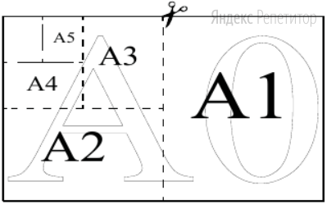
Отношение большей стороны к меньшей стороне листа каждого формата одно и то же, поэтому листы всех форматов подобны. Это сделано специально для того, чтобы пропорции текста и его расположение на листе сохранялись при уменьшении или увеличении шрифта при изменении формата листа.
В таблице даны размеры (с точностью до мм) четырёх листов, имеющих форматы А2, А3, А5 и А6.
Номер листа | Длина (мм) | Ширина (мм)
1 | 210 | 148
2 | 594 | 420
3 | 148 | 105
4 | 420 | 297
Установите соответствие между форматами и номерами листов. Запишите в поле для ответа последовательность цифр, соответствующих форматам А2, А3, А5, А6.

Ответ: 2413 .
Задание 2. Сколько листов формата А3 получится из одного листа формата А1?
Ответ: 4.
Задание 3.Найдите площадь листа формата А1. Ответ дайте в квадратных сантиметрах.
Ответ: 4995,54 или 5000

Задачи с практическим содержанием
«План квартиры»
На рисунке изображён план двухкомнатной квартиры в многоэтажном жилом доме. В правой части рисунка даны обозначения двери и окна, а также указано, что длина стороны клетки на плане соответствует 0,4 м. Вход в квартиру находится в прихожей. Справа от входа в квартиру располагаются кухня и санузел, причём площадь кухни больше площади санузла. Остальные два помещения — это спальня и гостиная. Гостиная имеет наибольшую площадь из всех помещений этой квартиры. Балкон и лоджия отсутствуют.
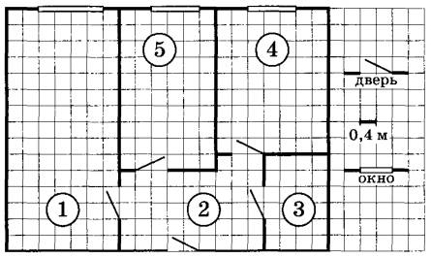
Задание 1. Для помещений, указанных в таблице, определите, какими цифрами они обозначены на плане. Заполните таблицу, в бланк перенесите последовательность пяти цифр.
Помещения | спальня | санузел | кухня | гостиная | прихожая
Цифры
Решение. При входе в квартиру попадаем в прихожую – цифра 2. Далее, сказано, что справа находится кухня и санузел, причем площадь кухни больше, чем у санузла. Имеем, 4 – кухня, 3 – санузел. Оставшиеся две комнаты – это спальня и гостиная. Гостиная имеет наибольшую площадь, значит 1 – это гостиная, а 5 – спальня.
Ответ: 53412
Задание 2. Найдите ширину окна в спальне. Ответ дайте в сантиметрах.
Решение. Окно в спальне составляет 3 клетки. Длина одной клетки – 0,4 м. Значит, окно по длине равно 3∙0,4 = 1,2 м = 120 см.
Ответ: 120.
Задание 3. Плитка для пола размером 10 см х 20 см продаётся в упаковках по 10 штук. Сколько упаковок плитки необходимо купить, чтобы выложить пол санузла?
Решение. Длины сторон санузла равны 4 и 6 клеток соответственно, значит, его площадь составляет м²
или 38400 см². Одна плитка имеет площадь 10∙20=200 см² и для санузла потребуется 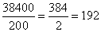 плитки.
Далее, в одной упаковке 10 плиток, значит, потребуется купить
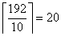 упаковок
(здесь - оператор округления до ближайшего наибольшего целого).
Ответ: 20.
Задание 4. Найдите площадь кухни. Ответ дайте в квадратных метрах.
Решение. Длины сторон кухни составляют 7 и 9 клеток соответственно, значит, ее площадь равна: м²
Ответ: 10,08.
Задание 5. Сколько процентов составляет площадь кухни от площади всей квартиры?
Решение. Квартира представляет собой прямоугольник со сторонами 20 и 15 клеток соответственно. Учитывая, что длина одной клетки 0,4 м, получаем площадь квартиры: м²
Площадь кухни была вычислена в задании 4 и равна м²
Их отношение, дает 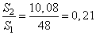, то есть, 21%.
Ответ: 21.
Задачи для самостоятельного решения
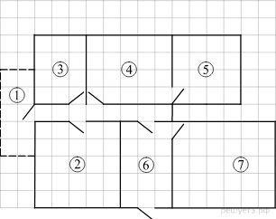
На плане изображена схема квартиры (сторона каждой клетки на схеме равна 1 м). Вход и выход осуществляются через единственную дверь.
При входе в квартиру расположена прихожая, отмеченная цифрой 6. Из прихожей можно попасть в гостиную, расположенную справа от неё. В квартире есть балкон, занимающий наименьшую площадь. Перед входом в прихожую располагается спальня, а справа от неё — детская комната, в которую можно попасть только из спальни. Рядом со спальней расположен совмещенный санузел площадью 12 м². Кроме того, в квартире есть кухня.
Пол в гостиной планируется покрыть паркетной доской длиной 1 м и шириной 0,25 м.
В квартире проведены газопровод и электричество.
1. Задание. Для объектов, указанных в таблице, определите, какими цифрами они обозначены на схеме. Заполните таблицу, в ответ запишите последовательность четырёх цифр.
Объекты | Балкон | Детская комната | Гостиная | Кухня
Цифры
Ответ: 1572.
2.Задание. Паркетная доска продаётся в упаковках по 16 шт. Сколько упаковок с паркетной доской требуется купить, чтобы покрыть пол в гостиной?
Ответ: 8.
3.Задание. Найдите площадь, которую занимают спальная комната и детская. Ответ дайте в квадратных метрах.
Ответ: 36.

Задачи с практическим содержанием
«Маркировка шин»
Для маркировки автомобильных шин применяется единая система обозначений (см. рис. 1). Первое число означает ширину В шины (ширину протектора) в миллиметрах (см. рис. 2). Второе число — отношение высоты боковины Н к ширине шины В в процентах.
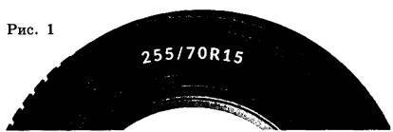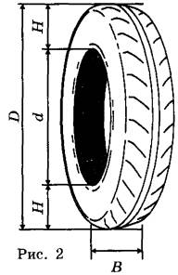
Последующая буква указывает конструкцию шины. Например, буква R означает, что шина радиальная, то есть нити каркаса в боковине шины расположены вдоль радиусов колеса. На всех легковых автомобилях применяются шины радиальной конструкции.
За обозначением типа конструкции шины идёт число, указывающее диаметр диска колеса в дюймах (в одном дюйме 25,4 мм). По сути, это диаметр d внутреннего отверстия в шине. Таким образом, общий диаметр колеса D легко найти, зная диаметр диска й высоту боковины.
Возможны дополнительные маркировки, означающие допустимую нагрузку на шину, сезонность использования, тип дорожного покрытия и другие.
Завод производит легковые автомобили определённой модели и устанавливает на них шины с маркировкой 185/60 R15. Завод допускает установку шин с другими маркировками. В таблице показаны разрешённые размеры шин.
Диаметр диска  (дюймы)  Ширина шины | 14 | 15 | 16 | 17
175 | 175/70 | 175/65 | Не разр. | Не разр.
185 | 185/70 | 185/60 | 185/55 | Не разр.
195 | 195/65 | 195/60 | 195/50, 195/55 | 195/45
205 | 205/60 | 205/55 | 205/50 | 205/45
215 | Не разр. | Не разр. | 215/45 | 215/40
Задание 1.
Какой наименьшей ширины шины можно устанавливать на автомобиль, если диаметр диска равен 16 дюймам? Ответ дайте в миллиметрах.
Решение. Из таблицы видно, что при диаметре 16 дюймов наименьшая ширина шины равна 185 мм (первое число до дроби).
Ответ: 185
Задание 2.
На сколько миллиметров радиус колеса с маркировкой 175/65 R15 больше, чем радиус колеса с маркировкой 205/55 R15?
Решение. Сначала вычислим диаметры колес с указанными маркировками. Для маркировки 175/65 R15, имеем: 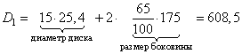
а для маркировки 205/55 R15 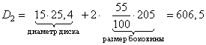
Получаем разность в радиусах колес: 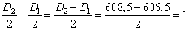 мм
Ответ: 1.
Задание 3.
Найдите диаметр D колеса автомобиля, выходящего с завода. Ответ дайте в сантиметрах.
Решение. Завод выпускает шины с маркировкой 185/60 R15. Имеем диаметр диска 15 дюймов = 15∙25,4 = 381 мм, высоту боковины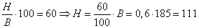 мм
и диаметр колеса: мм, что составляет 60,3 см.
Ответ: 60,3.
Задание 4.
На сколько миллиметров увеличится диаметр D колеса, если заменить шины, установленные на заводе, шинами с маркировкой 205/45 R17?
Решение. Диаметр колеса D с маркировкой 205/45 R17 можно вычислить по формуле: 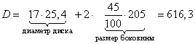
И этот диаметр больше диаметра 603 мм заводского колеса на 616,3-603 = 13,3 мм.
Ответ: 13,3
Задание 5.
На сколько процентов увеличится пробег автомобиля при одном обороте колеса, если заменить шины, установленные на заводе, шинами с маркировкой 205/45 R17? Округлите результат до десятых.
Решение. Найдем диаметр колеса с маркировкой 205/45 R17 равен 616,3 мм. Один оборот колеса с таким диаметром проходит путь, равный мм, а с заводским диаметром 603 мм, путь мм
Отношение этих величин дает: 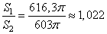, то есть, пробег увеличится на 2,2%.
Ответ: 2,2.
Задачи для самостоятельного решения
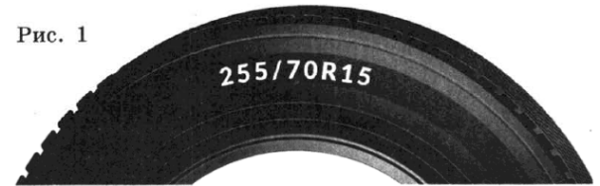 Рис.1 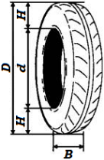Рис.2
Для маркировки автомобильных шин применяется единая система обозначений (см. рис. 1). Первое число означает ширину В шины (ширину протектора) в миллиметрах (см. рис. 2) Второе число - высота боковины Н в процентах к ширине шины.
Последующая буква означает конструкцию шины. Например, буква R значит, что шина радиальная, то есть нити каркаса в боковине шины расположены вдоль радиусов колеса. На всех легковых автомобилях применяются шины радиальной конструкции. За обозначением типа конструкции шины идёт число, указывающее диаметр диска колеса в дюймах (в одном дюйме 25,4 мм) . По сути, это диаметр d внутреннего отверстия в шине. Таким образом, общий диаметр колеса D легко найти, зная диаметр диска и высоту боковины.
Возможны дополнительные маркировки, означающие допустимую нагрузку на шину, сезонность использования, тип дорожного покрытия, и другие.

3.Задание. На сколько миллиметров увеличится диаметр колеса, если заменить шины, установленные на заводе на шины 195/70 R14?
Ответ: 14.
4.Задание. На сколько метров увеличится путь, пройденный автомобилем, когда колесо сделает 1000 оборотов, если заменить шины установленные на заводе шинами с маркировкой 195/70 R14? Округлите результат до целых.
Ответ: 44.
5.Задание. Спидометр автомобиля, собранного на заводе, показывает скорость точно. На сколько процентов показания спидометра будут отличаться от реальной скорости, если заменить шины, установленные на заводе шинами с маркировкой 195/70 R14? Округлите результат до десятых.
Ответ: 2,3.

Задачи с практическим содержанием
«Теплицы»
Сергей Петрович решил построить на дачном участке теплицу длиной 4 м. Для этого он сделал прямоугольный фундамент. Для каркаса теплицы Сергей Петрович заказал металлические дуги в форме полуокружностей длиной 5 м каждая и покрытие для обтяжки.
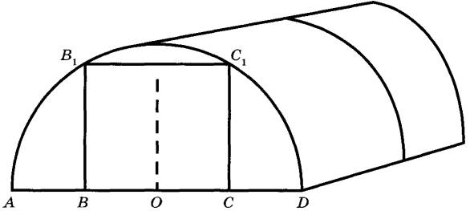
Отдельно требуется купить плёнку для передней и задней стенок теплицы. В передней стенке планируется вход, показанный на рисунке прямоугольником BCC1B1, где точки B, O и C делят отрезок AD на четыре равные части. Внутри теплицы Сергей Петрович планирует сделать три грядки по длине теплицы — одну центральную широкую грядку и две узкие грядки по краям. Между грядками будут дорожки шириной 40 см, для которых необходимо купить тротуарную плитку размером 20 см х 20 см.
Задание 1.
Какое наименьшее количество дуг нужно заказать, чтобы расстояние между соседними дугами было не более 60 см?
Решение. Вся длина теплицы составляет 4 м = 400 см. Разделим эту длину на 60 см и округлим результат до ближайшего наибольшего целого, получим: 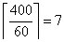 то есть, нужно заказать 7 дуг + 1 первая дуга = 8 дуг.
Ответ: 8.
Задание 2.
Сколько упаковок плитки необходимо купить для дорожек между грядками, если она продаётся в упаковках по 6 штук?
Решение. В теплице 3 грядки, между которыми будут дорожки, т.е. всего две дорожки. Длина каждой дорожки равна длине теплицы – 400 см, а ширина – 40 см. Площадь одной дорожки 400∙40 = 16000 см2, а двух – 2∙16000 = 32000 см2. Тротуарная плитка имеет размеры 20х20 см с площадью 400 см2. Следовательно, на дорожки необходимо 32000:400 = 80 плиток. Так как плитки продаются в упаковках по 6 штук, то необходимо купить 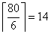 упаковок (здесь - округление до ближайшего наибольшего целого).
Ответ: 14.
Задание 3.
Найдите ширину теплицы. Ответ дайте в метрах с точностью до десятых.
Решение. Ширина теплицы определяется диаметром полуокружности длиной 5 метров. Для вычисления радиуса такой полуокружности можно воспользоваться формулой длины окружности . Для полуокружности она будет выглядеть так: , откуда 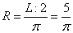и ширина теплицы, равна: 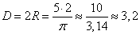 м
Ответ: 3,2.
Задание 4.
Найдите ширину центральной грядки, если она в два раза больше ширины узкой грядки. Ответ дайте в сантиметрах с точностью до десятков.
Решение. Условно представим теплицу с грядками: две по краям с шириной x см и одна центральная с шириной в 2 раза больше – 2x см. Между ними дорожки шириной 40 см.
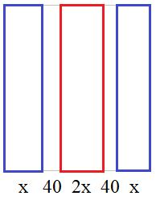
Учитывая, что вся ширина теплицы примерно 3,2 м = 320 см, получаем уравнение:
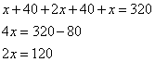
То есть, ширина центральной грядки примерно 120 см.
Ответ: 120.
Задание 5.
Найдите высоту входа в теплицу. Ответ дайте в сантиметрах.
Решение. Так как по условию задания точки B, O и C делят отрезок AD на четыре равные части. Учитывая, что AD=320 см, то AB = 320:4 = 80 см.
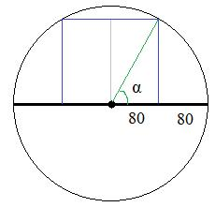
Учитывая, что радиус изображенной окружности R=160 см, то можно записать равенство: 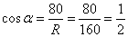
Тогда, высоту входа можно найти по формуле:
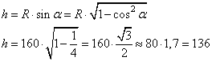
То есть, высота входа примерно равна 136 см.
Ответ: 136.
Задачи для самостоятельного решения
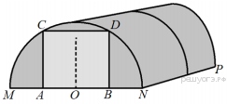
Алексей Юрьевич решил построить на дачном участке теплицу длиной NP = 4,5 м. Для этого он сделал прямоугольный фундамент. Для каркаса теплицы Алексей Юрьевич заказывает металлические дуги в форме полуокружностей длиной 5,2 м каждая и плёнку для обтяжки. В передней стенке планируется вход, показанный на рисунке прямоугольником ACDB. Точки A и B — середины отрезков MO и ON соответственно.
1.Задание. Какое наименьшее количество дуг нужно заказать, чтобы расстояние между соседними дугами было не более 60 см?
Ответ: 9.
2.Задание. Найдите примерную площадь участка внутри теплицы в квадратных метрах. Ответ округлите до целых.
Ответ: 15.
3.Задание. Сколько квадратных метров плёнки нужно купить для теплицы с учётом передней и задней стенок, включая дверь? Для крепежа плёнку нужно покупать с запасом 10 %. Число π возьмите равным 3,14. Ответ округлите до целых.
Ответ: 35.

Задачи с практическим содержанием
«Населённые пункты»
Миша летом отдыхает у дедушки и бабушки в деревне Николаевке. Миша с дедушкой собираются съездить на велосипедах в село Игнатьево на железнодорожную станцию. Из Николаевки в Игнатьево можно проехать по прямой лесной дорожке. Есть более длинный путь по шоссе — через деревню Свистуху до деревни Берёзовки, где нужно повернуть под прямым углом налево на другое шоссе, ведущее в Игнатьево. Есть и третий маршрут: в Свистухе можно свернуть на прямую тропинку, которая идёт мимо пруда прямо в Игнатьево.
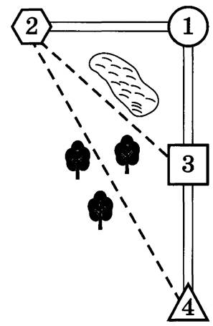
По шоссе Миша с дедушкой едут со скоростью 20 км/ч, а по лесной дорожке и тропинке 15 км/ч. Расстояние по шоссе от Николаевки до Свистухи равно 16 км, от Николаевки до Берёзовки — 36 км, а от Берёзовки до Игнатьево 15 км.
Задание 1.
Пользуясь описанием, определите, какими цифрами на плане обозначены населённые пункты. В ответ запишите полученную последовательность четырёх цифр.
Населённые пункты | д. Берёзовка | с.Игнатьево | д. Николаевка | д. Свистуха
Цифры
Решение. В тексте сказано, что из Николаевки в Игнатьево можно проехать по шоссе через деревню Свистуху до деревни Берёзовки, где нужно повернуть под прямым углом налево на другое шоссе, ведущее в Игнатьево. Значит, Николаевка – это 4, Игнатьево – 2, Свистуха – 3, а Березовка – 1.
Ответ: 1243.
Задание 2.
Сколько километров проедут Миша с дедушкой, если они поедут по шоссе через Берёзовку?
Решение. Общее расстояние по шоссе, равно: S = 36+15 = 51 км.
Ответ: 51.
Задание 3.
Найдите расстояние от д. Николаевка до с. Игнатьево по прямой. Ответ дайте в километрах.
Решение. Прямой маршрут – это гипотенуза прямоугольного треугольника с катетами, представленными в виде шоссе. Первый катет (от Николаевки до Березовки) 36 км, а второй (от Березовки до Игнатьево) 15 км. Получаем по формуле Пифагора гипотенузу: км
Ответ: 39.
Задание 4.
Сколько минут затратят на дорогу Миша с дедушкой, если поедут на станцию через Берёзовку?
Решение. Путь по шоссе через Березовку равен S=51 км. Скорость их движения по шоссе составляет v = 20 км/ч. Получаем время в пути (в часах):
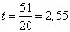 часа.
Так как 1 час = 60 минут, то имеем:
2,55∙60 = 153 минуты.
Ответ: 153.
Задание 5.
Определите, на какой маршрут до станции потребуется меньше всего времени. В ответе укажите, сколько минут потратят на дорогу Миша с дедушкой, если поедут этим маршрутом.
Решение. Рассмотрим еще два маршрута (помимо шоссе, рассмотренного в задании 4):
1) по прямой из Николаевки в Игнатьево: S=39 км; v=15 км/ч, получаем:
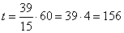 минут;
2) из Николаевки в Свистуху (S=16 км; v=20 км/ч) и по прямой до Игнатьево:
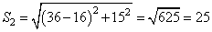 км;
v2 = 15 км/ч.
Получаем время в пути (минуты):
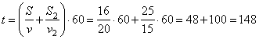
Наименьшее время равно 148 минут.
Ответ: 148.
Задачи для самостоятельного решения
Гриша летом отдыхает у дедушки в деревне Ушаково. В субботу они собираются съездить на машине в село Бережки. Из Ушакова в Бережки можно проехать по прямой грунтовой дороге. Есть более длинный путь по шоссе — через деревню Дубёнки до деревни Афонино, где нужно повернуть под прямым углом налево на другое шоссе, ведущее в Бережки. Есть и третий маршрут: в деревне Дубёнки можно свернуть на прямую грунтовую дорогу, которая идёт мимо озера прямо в село Бережки.
По шоссе Гриша с дедушкой едут со скоростью 60 км/ч, а по грунтовой дороге —50 км/ч. На плане изображено взаимное расположение населённых пунктов, сторона каждой клетки равна 2 км.
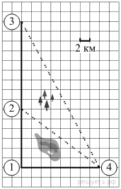

Задание 1. Пользуясь описанием, определите, какими цифрами на плане обозначены населённые пункты. В ответе запишите полученную последовательность четырёх цифр.
Населённые пункты | Дубёнки | Бережки | Ушаково | Афонино
Цифры

Ответ: 2431.
Задание 2. Сколько километров проедут Гриша с дедушкой, если они поедут по шоссе через Афонино?
Ответ: 46.
Задание 3. Сколько времени затратят на дорогу Гриша с дедушкой, если они поедут сначала до деревни Дубёнки, а затем свернут на грунтовую дорогу, идущую мимо озера? Ответ выразите в минутах.
Ответ: 42.

Задачи с практическим содержанием
«Дачные участки»
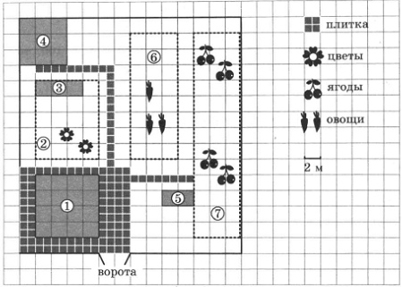
На плане изображен дачный участок по адресу: СНТ Рассвет, ул. Центральная, д. 32 (сторона каждой клетки на плане равна 2 м). Участок имеет прямоугольную форму. Выезд и въезд осуществляется через единственные ворота. Площадь, занятая жилым домом, равна 64 кв. м. Помимо жилого дома, на участке есть баня, к которой ведет дорожка, выложенная специальным садовым покрытием. Баня имеет площадь 36 кв. м. Между жилым домом и баней находится цветник с теплицей. Теплица отмечена на плане цифрой 3. Напротив жилого дома находится бак с водой для полива растений, за ним плодово-ягодные кустарники. В глубине участка есть огород для выращивания овощей, отмеченный цифрой 6. Все дорожки внутри участка имеют ширину 1 м и застелены садовым покрытием, состоящим из плит размером 1м х 1м. Площадка вокруг дома выложена такими же плитами. К дачному участку проведено электричество. Имеется магистральное газоснабжение.
Задание 1.
Для объектов, указанных в таблице, определите, какими цифрами они обозначены на плане. Заполните таблицу, в бланк ответов перенесите последовательность четырех цифр без пробелов, запятых и других дополнительных символов.
Объекты | бак | кустарники | жилой дом | баня
Цифры
Решение. По ходу прочтения описания плана выясняется, что
1 - жилой дом;4 - баня;3 - теплица;2 - цветник;5 - бак с водой;7 - плодово-ягодные кустарники;8 - огород для овощей.
Заполним таблицу.
Объекты | бак | кустарники | жилой дом | баня
Цифры | 5 | 7 | 1 | 4
Ответ: 5714.
Задание 2.
Плиты для садовых дорожек продаются в упаковке по 5 штук. сколько упаковок плит понадобилось, чтобы выложить все дорожки и площадку вокруг дома?
Решение. Количество черных квадратиков на плане, обозначающих плитку,
равно 120.
Т.к. в упаковке лежит 5 плит, то количество упаковок равно 120 : 5 = 24.
Ответ: 24.
Задание 3.
Найдите площадь цветника с теплицей. Ответ дайте в квадратных метрах.
Решение. Цветник с теплицей занимают 20 клеток. Площадь одной клетки равна 4 м² (т.к. сторона клетки 2 м). Значит, площадь цветника и теплицы равна 20 · 4 = 80 м².
Ответ: 80.
Задание 4.
Найдите суммарную площадь плитки, которой выложены дорожки. Ответ дайте в квадратных метрах.
Решение. Снова считаем (или вспоминаем), сколько черных клеточек в дорожках, уже без площадки вокруг дома. Таких плит 30. Площадь одной плитки 1 м², значит, всего дорожки занимают 30 м².
Ответ: 30.
Задание 5.
Хозяин участка планирует установить в жилом доме систему отопления. Он рассматривает два варианта: электрическое или газовое отопление. Цены на оборудование и стоимость его установки, данные о расходе газа, электроэнергии и их стоимости даны в таблице.
 | Нагреватель (котел) | Прочее оборудование и монтаж | Сред. расход газа/сред. потребл. мощность | Стоимость газа/электроэнергии
Газовое отопление | 21 000 руб | 15 269 руб | 1,5 куб. м/ч | 4,3 руб./куб. м
Электр. отопление | 15 000 руб | 11 000 руб | 4,8 кВт | 4,4 руб./(кВт·ч)
Обдумав оба варианта, хозяин решил установить газовое оборудование. Через сколько часов непрерывной работы отопления экономия от использования газа вместо электричества компенсирует разницу в стоимости установки газового и электрического оборудования?
Решение. Чтобы установить газовое отопление нужно потратить 21 000 + 15 269 = 36 269 рублей.
Для установки электрического отопления надо потратить 15 000 + 11 000 = 26 000 рублей.
Разница между стоимостью установки равна 36 269 - 26 000 = 10 269 рублей.
Ориентируясь на средний расход, посчитаем, сколько стоит час обогрева газом и электричеством.
Газ: 1,5 · 4,3 = 6,45 руб./ч
Электричество: 4,8 · 4,4 = 21,12 руб./ч
Посчитаем, за сколько рублей в час хозяин сэкономит, установив газовое оборудование: 21,12 - 6,45 = 14,67 руб./ч.
Осталось посчитать через сколько часов ЭКОНОМИЯ компенсирует РАЗНОСТЬ, т.е. 10 269 : 14,67 = 700 часов.
Ответ: 700.
Задачи для самостоятельного решения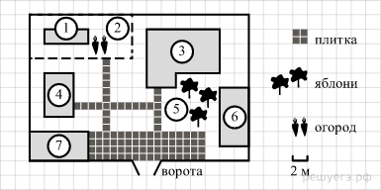
На плане изображено домохозяйство по адресу: с. Авдеево, 3-й Поперечный пер., д. 13 (сторона каждой клетки на плане равна 2 м). Участок имеет прямоугольную форму. Выезд и въезд осуществляются через единственные ворота.
При входе на участок справа от ворот находится баня, а слева — гараж, отмеченный на плане цифрой 7. Площадь, занятая гаражом, равна 32 кв. м.
Жилой дом находится в глубине территории. Помимо гаража, жилого дома и бани, на участке имеется сарай (подсобное помещение), расположенный рядом с гаражом, и теплица, построенная на территории огорода (огород отмечен цифрой 2). Перед жилым домом имеются яблоневые посадки.
Все дорожки внутри участка имеют ширину 1 м и вымощены тротуарной плиткой размером 1 м × 1 м. Между баней и гаражом имеется площадка площадью 64 кв. м, вымощенная такой же плиткой.
К домохозяйству подведено электричество. Имеется магистральное газоснабжение.
Задание 1. Для объектов, указанных в таблице, определите, какими цифрами они обозначены на плане. Заполните таблицу, в ответ запишите последовательность четырёх цифр.
Объекты | жилой дом | сарай | баня | теплица
Цифры

Ответ:3461.

Задание 2. Тротуарная плитка продаётся в упаковках по 4 штуки. Сколько упаковок плитки понадобилось, чтобы выложить все дорожки и площадку перед гаражом?
Ответ: 23.

Задачи с практическим содержанием
«Печь для бани»
Хозяин дачного участка строит баню с парным отделением. Парное отделение имеет размеры: длина 3,5 м, ширина 2,2 м, высота 2 м. Окон в парном отделении нет, для доступа внутрь планируется дверь шириной 60 см, высота дверного проёма 1,8 м. Для прогрева парного отделения можно использовать электрическую или дровяную печь. В таблице представлены характеристики трёх печей.

Номер печи | Тип | Объем помещения | Масса | Стоимость
1 | Дровяная | 8-12 | 40 | 18 000
2 | Дровяная | 10-16 | 48 | 19 500
3 | Электрическая | 9-15,5 | 15 | 15 000
Для установки дровяной печи дополнительных затрат не потребуется. Установка электрической печи потребует подведения специального кабеля, что обойдётся в 6500 руб.
Задание 1.
Найдите объём парного отделения строящейся бани (в куб. м).
Решение. Объем парного отделения может быть вычислен по формуле:$V=a∙b∙c$, где a — ширина, b — длина, с — высота. Имеем: $\text{V}\text{=3,5∙2,2∙2=15,4}м^{3}$
Ответ: 15,4.
Задание 2.
Установите соответствие между объёмами помещения и номерами печей, для которых данный объём является наименьшим для отопления помещений. Заполните таблицу, в бланк ответов перенесите последовательность трёх цифр без пробелов, запятых и других дополнительных символов. Запишите в ответ цифры, расположив их в порядке, соответствующем буквам:
Объем | 8 | 9 | 10
Номер печи

Решение. Из таблицы видно, что наименьший объем для первой печи — 8, для второй — 10, а для третьей — 9.
Ответ: 132.
Задание 3.
Во сколько рублей обойдётся покупка электрической печи с установкой и доставкой, если доставка печи до дачного участка будет стоить 800 рублей?
Решение. Вычислим стоимость электрической печи: 15 000 + 800 + 6500 = 22 300 рублей.
Ответ: 22300.
Задание 4.
На дровяную печь, масса которой 48 кг, сделали скидку 10%. Сколько рублей стала стоить печь?
Решение. Вычислим сколько стала стоить печь массой 48 кг: 19500 − 19500 · 0,1 = 19500 − 1950 = 17 550.
Ответ: 17 550.
Задание 5.
Хозяин выбрал дровяную печь (рис. 1). Чертёж передней панели печи показан на рисунке 2.
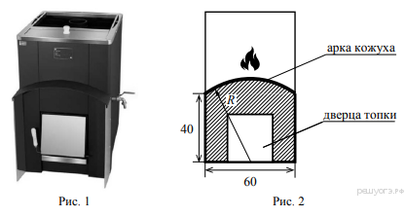
Печь снабжена кожухом вокруг дверцы топки. Верхняя часть кожуха выполнена в виде арки, приваренной к передней стенке печки по дуге окружности с центром в середине нижней части кожуха (см. рис. 2). Для установки печки хозяину понадобилось узнать радиус закругления арки R. Размеры кожуха в сантиметрах показаны на рисунке. Найдите радиус закругления арки в сантиметрах.
Решение.
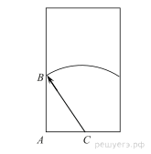Проведем радиус как показано на рисунке. Тогда AC = 30, так как точка С середина по условию. Тогда имеем треугольник ABC — прямоугольный. По теореме Пифагора найдем радиус $\text{BC}\text{=}\sqrt{{40}^{2}+{30}^{2}}=50$
Ответ: 50.
Задачи для самостоятельного решения
Хозяин дачного участка строит баню с парным отделением. Размеры парного отделения: длина — 3,9 м, ширина — 2,1 м, высота — 2 м. Для разогрева парного помещения можно использовать электрическую или дровяную печь. Три возможных варианта даны в таблице.
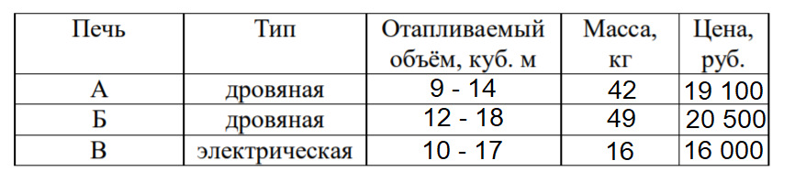
Для установки дровяной печи дополнительных затрат не потребуется. Установка электрической печи потребует подведения специального кабеля, что обойдётся в 6 200 руб. Кроме того, хозяин подсчитал, что за год электрическая печь израсходует 2 300 киловатт-часов электроэнергии по 3,5 руб. за 1 киловатт-час, а дровяная печь за год израсходует 1,6 куб. м дров, которые обойдутся по 1 700 руб. за 1 куб. м.
Задание 1. Найдите объём парного отделения строящейся бани (в куб. м).
Ответ: 16,38.
Задание 2. Хозяин выбрал дровяную печь. Чертёж печи показан на рисунке.
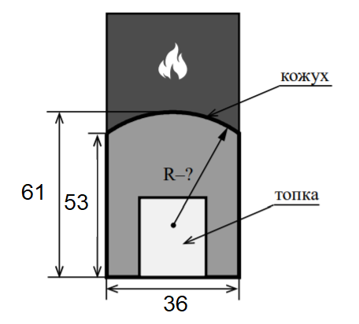
Печь снабжена кожухом вокруг дверцы топки. Верхняя часть кожуха выполнена в виде арки, приваренной к передней стенке по дуге окружности. Для установки печки хозяину понадобилось узнать радиус закругления арки R. Размеры кожуха в сантиметрах показаны на рисунке. Найдите радиус в сантиметрах.
Ответ: 24,25.

Задачи с практическим содержанием
«Тарифы»
На графике точками изображено количество минут, потраченных на исходящие вызовы, и количество гигабайтов мобильного интернета, израсходованных абонентом в процессе пользования смартфоном, за каждый месяц 2018 года. Для удобства точки, соответствующие минутам и гигабайтам, соединены сплошными и пунктирными линиями соответственно.
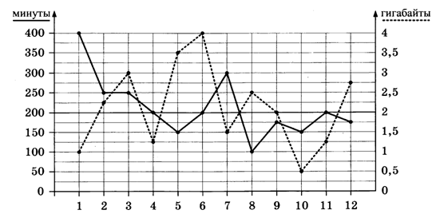
В течение года абонент пользовался тарифом «Стандартный», абонентская плата по которому составляет 400 рублей в месяц. При условии нахождения абонента на территории РФ в абонентскую плату тарифа «Стандартный» входит:
• пакет минут, включающий 200 минут исходящих вызовов на номера, зарегистрированные на территории РФ;
• пакет интернета, включающий 2 гигабайта мобильного интернета;
• пакет SMS, включающий 140 SMS в месяц;
• безлимитные бесплатные входящие вызовы.
Стоимость минут, интернета и SMS сверх пакета указана в таблице.
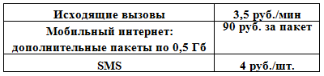
Задание 1.
Абонент не пользовался услугами связи в роуминге и не звонил на номера, зарегистрированные за рубежом. За весь год абонент отправил 130 SMS.
Сколько рублей потратил абонент на услуги связи в августе?
Решение.
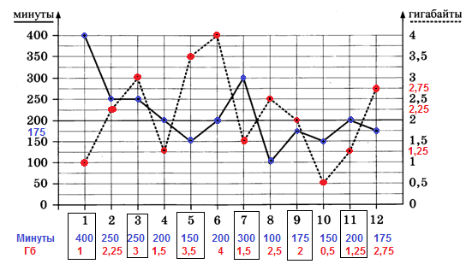
СМС: 130 sms 0 руб
Звонки: 8 месяц 100 минут 0 руб по тарифу
Интернет: 8 месяц 2,5 Гб (2 Гб входит в пакет услуг) 2,5 Гб - 2 Гб = 0,5 Гб
За пакет 0,5 Гб 90 руб
Оплата за август: 400 руб абонплата + 90 руб за интенет = 490 руб
Ответ: 490
Задание 2.
На графике точками изображено количество минут, потраченных на исходящие вызовы, и количество гигабайтов мобильного интернета, израсходованных абонентом в процессе пользования смартфоном, за каждый месяц 2018 года. Для удобства точки, соответствующие минутам и гигабайтам, соединены сплошными и пунктирными линиями соответственно.
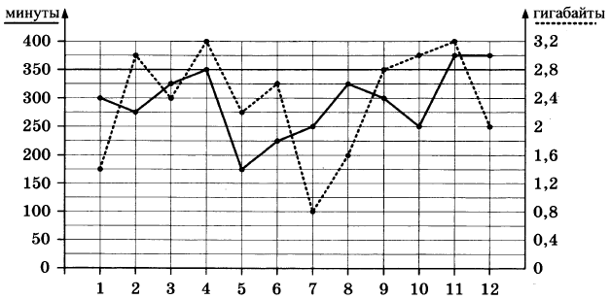
В течение года абонент пользовался тарифом «Стандартный», абонентская плата по которому составляет 400 рублей в месяц. При условии нахождения абонента на территории РФ в абонентскую плату тарифа «Стандартный» входит:
• пакет минут, включающий 350 минут исходящих вызовов на номера, зарегистрированные на территории РФ;
• пакет интернета, включающий 2,8 гигабайта мобильного интернета;
• пакет SMS, включающий 150 SMS в месяц;
• безлимитные бесплатные входящие вызовы.
Стоимость минут, интернета и SMS сверх пакета указана в таблице.
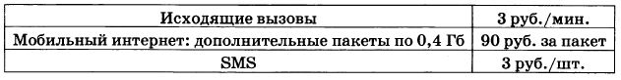
Абонент не пользовался услугами связи в роуминге и не звонил на номера, зарегистрированные за рубежом. За весь год абонент отправил 140 SMS.
Сколько рублей потратил абонент на услуги связи в ноябре?
Решение.
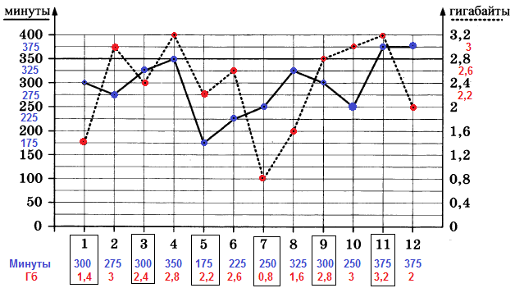
Абонентская плата 400 руб в месяц
СМС:
140 sms 0 руб
Звонки:
11 месяц 375 минут (350 минут входят в пакет услуг) 375 мин - 350 минут = 25 минут
25 минут * 3 руб = 75 руб
Интернет:
11 месяц 3,2 Гб (2,8 Гб входит в пакет услуг) 3,2 Гб - 2,8 Гб = 0,4 Гб
За пакет 0,4 Гб = 90 руб
Итого за ноябрь: 400 + 75 + 90 = 565 руб
Ответ: 565
Задание 3.
На графике точками изображено количество минут, потраченных на исходящие вызовы, и количество гигабайтов мобильного интернета, израсходованных абонентом в процессе пользования смартфоном, за каждый месяц 2018 года. Для удобства точки, соответствующие минутам и гигабайтам, соединены сплошными и пунктирными линиями соответственно.
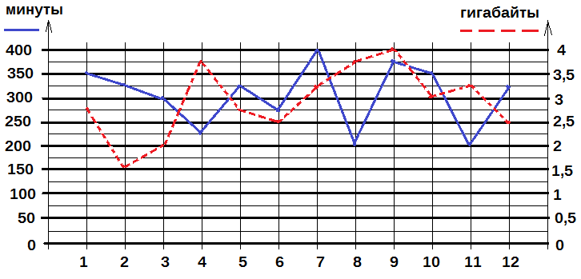
В течение года абонент пользовался тарифом "Стандартный", абонентская плата по которому составляла 300 рублей в месяц. При условии нахождения абонента на территории РФ в абонентскую плату тарифа "Стандартный" входит:
- пакет минут, включающий 350 минут исходящих вызовов на номера, зарегистрированные на территории РФ;
- пакет интернета, включающий 3,5 гигабайта мобильного интернета;
- пакет SMS, включающий 150 SMS в месяц;
- безлимитные бесплатные входящие вызовы.
Стоимость минут, интернета и SMS сверх сверх пакета указана в таблице.
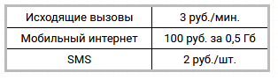
Абонент не пользовался услугами связи в роуминге. За весь год абонент отправил 120 SMS. Сколько рублей потратил абонент на услуги связи в сентябре?
Решение.
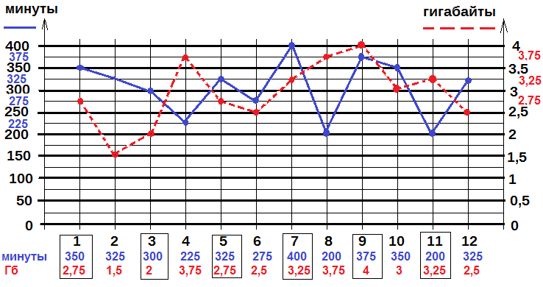
Абонплата: 300 руб в месяц
Звонки за сентябрь 375 мин (350 минут по пакету услуг): 375 - 350 = 25 мин
25 мин * 3 руб мин = 75 руб
Интернет за сентябрь 4 Гб (3,5 Гб по пакету услуг): 4 - 3,5 = 0,5
0,5 Гб = 100 руб
Оплата за сентябрь: 300 + 75 + 100 = 475 руб
Ответ: 475
Задание 4.
На графике точками изображено количество минут, потраченных на исходящие вызовы, и количество гигабайтов мобильного интернета, израсходованных абонентом в процессе пользования смартфоном, за каждый месяц 2018 года. Для удобства точки, соответствующие минутам и гигабайтам, соединены красными и синими (сплошными и пунктирными) линиями соответственно.
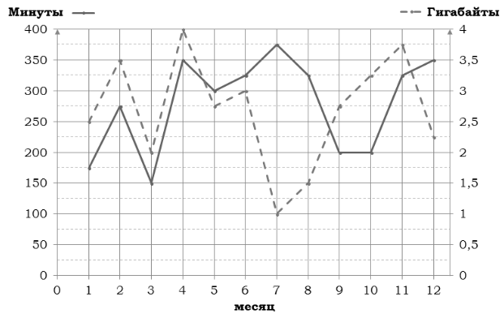
В течение года абонент пользовался тарифом «Стандартный», абонентская плата по которому составляет 350 рублей в месяц. При условии нахождения абонента на территории РФ в абонентскую плату тарифа «Стандартный» входит:
° Пакет минут включающий 300 минут исходящих вызовов на номера, зарегистрированные на территории РФ;
° Пакет интернета, включающий 3 гигабайта мобильного интернета;
° Пакет SMS, включающий 120 SMS в месяц;
° Безлимитные бесплатные входящие вызовы. Стоимость минут и SMS сверх пакета указана в таблице
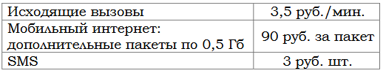
Абонент не пользовался услугами связи в роуминге и не звонил на номера, зарегистрированные за рубежом. За весь год абонент отправил 110 SMS.
Сколько рублей потратил абонент на услуги связи в октябре?
Решение.
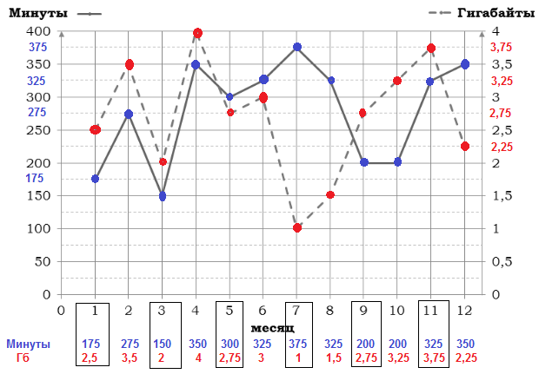
Октябрь - 10 месяц
Абонплата: 350 руб в месяц
Звонки за октябрь 200 минут: не превышает лимит
Интернет за октябрь 3,25 Гб (3 Гб по пакету услуг): 3,25 - 3 = 0,25
Один пакет 0,5 Гб = 90 руб
Оплата за октябрь: 350 + 90 = 440 руб
Ответ: 440
Задание 5.
На графике точками изображено количество минут, потраченных на исходящие вызовы, и количество гигабайтов мобильного интернета, израсходованных абонентом в процессе пользования смартфоном, за каждый месяц 2018 года. Для удобства точки, соответствующие минутам и гигабайтам, соединены красными и синими (сплошными и пунктирными) линиями соответственно.
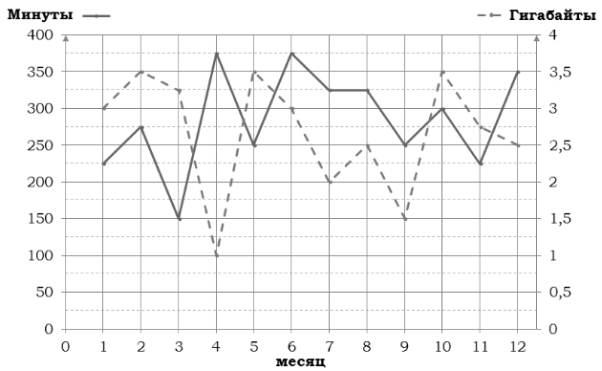
В течение года абонент пользовался тарифом «Стандартный»,абонентская плата по которому составляет 350 рублей в месяц.При условии нахождения абонента на территории РФ в абонентскую плату тарифа «Стандартный» входит:
° Пакет минут включающий 300 минут исходящих вызовов на номера, зарегистрированные на территории РФ;
° Пакет интернета, включающий 3 гигабайта мобильного интернета;
° Пакет SMS, включающий 150 SMS в месяц;
° Безлимитные бесплатные входящие вызовы.Стоимость минут и SMS сверх пакета указана в таблице.
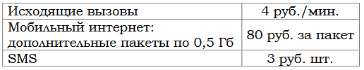
Абонент не пользовался услугами связи в роуминге и не звонил на номера, зарегистрированные за рубежом. За весь год абонент отправил 130 SMS.
Сколько рублей потратил абонент на услуги связи в марте?
Решение.
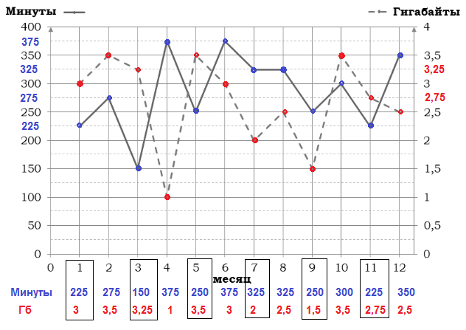
Март - 3 месяц
Абонплата: 350 руб в месяц
Звонки за март 150 минут: не превышен лимит в 300 минут
Интернет за март 3,25 Гб (3 Гб по пакету услуг): 3,25 - 3 = 0,25
Один пакет 0,5 Гб: 80 руб
Оплата за март: 350 + 80 = 430 руб
Ответ: 430.

Задачи для самостоятельного решения
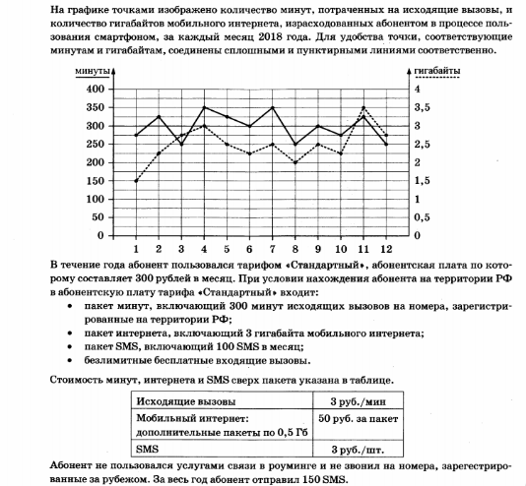
Задание 1. Определите какие месяцы соответствуют, указанному в таблице количеству израсходованных гигабайтов.
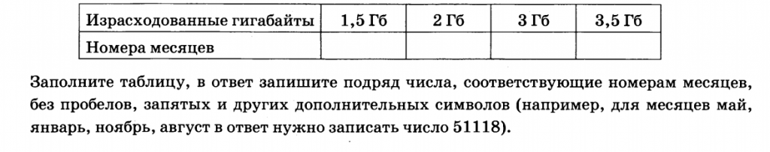
Ответ: 18411.
Задание 2. Сколько рублей потратил абонент на услуги связи в ноябре?
Ответ:425

Список литературы и Интернет-ресурсов
1. Алгебра. 8 класс. В 2 ч. Ч. 2. Задачник для учащихся общеобразовательных учреждений / [А.Г. Мордкович, Л.А. Александрова, Т.Н. Мишустина и др.]; под ред. А.Г. Мордковича. – 12-е изд., испр. – М. : Мнемозина, 2009. – 237 с. : ил.
2. Алгебра. 9 класс. В 2 ч. Ч. 2. Задачник для учащихся общеобразовательных учреждений / [А.Г. Мордкович, Л.А. Александрова, Т.Н. Мишустина и др.]; под ред. А.Г. Мордковича. – 12-е изд., испр. – М. : Мнемозина, 2010. – 223 с. : ил.
3. https://math-oge.sdamgia.ru/test?theme=76
4. http://www.fipi.ru
5. http://открытыйурок.рф/статьи/562537/
6. http://www.algebraclass.ru/ponyatie-funkcii/
7. http://www.myshared.ru/slide/1238004/ https://oge.sdamgia.ru/
8. https://www.time4math.ru/oge

